|  |  |  |  |  |  |  |  |  |  |  |  |  |  |  |  |  |  |  |  |  |  |  |  |  |  |  |  |
| --- | --- | --- | --- | --- | --- | --- | --- | --- | --- | --- | --- | --- | --- | --- | --- | --- | --- | --- | --- | --- | --- | --- | --- | --- | --- | --- | --- |
| Must have рівень:   1. Зроби порівняння статичних та динамічних технік тестування. Наведи переваги та можливі обмеження при використанні кожної з них.  |  |  |  | | --- | --- | --- | |  | Статистична техніка тестування | Динамічна техніка тестування | | Основна інформація | Is conducted by reviewing the documents and designing tests without launching the actual code | Is done by running and using the product tested | | Перевага №1 | Lower the costs of fixing bugs found before the release | The product is tested thoroughly and from the POV of the user, which equals better quality | | Перевага №2 | The feedbacks received allow to improve the functionality and avoid possible bugs and defects | Detects complex bugs and defects | | Перевага №3 (і т.д.) | The work distribution is then done better, leading to productive and less time-consuming work | Can be done with automation tools | | Обмеження №1 | The Static testing might require more time for better reviewing, planning, and test designing | May be pricy | | Обмеження №2 | May fail to foresee possible obstacles or bugs when testing in an environment | Takes a lot of time | | Обмеження №3 (і т.д.) | May fail to recognize the actual workload due to various reasons | Runs tests after the development; thus, the bugs are found later | | Висновок | Both of the techniques are efficient in their own way. Combining them allows to cut on time, expenses, and consequences. Each of them runs tests and their design with planning on different stages, thus the end product has improved functionality, matches the requirements better, and has lesser number of defects. | | |
| Середній рівень:   1. Наступне твердження стосується покриття рішень:   *Коли код має одну ‘IF” умову, не має циклів (LOOP) або перемикачів (CASE), будь-який тест, який ми виконаємо, дасть результат 50% покриття рішень (decision coverage).*  Яке твердження є коректним?   * 1. Коректно. Будь-який тест кейс надає 100% покриття тверджень, таким чином покриває 50% рішень.   2. **Коректно. Результат будь-якого тесту умови IF буде або правдими, або ні.**   3. Некоректно. Один тест може гарантувати 25% перевірки рішень в цьому випадку.   4. Некоректно, бо занадто загальне твердження. Ми не можемо знати, чи є воно коректним, бо це залежить від тестованого ПЗ.  1. Є псевдокод: Switch PC on -> Start MS Word -> IF MS Word starts THEN -> Write a poem -> Close MS Word.   Скільки тест кейсів знадобиться, щоб перевірити його функціонал?   * 1. **1 – для покриття операторів, 2 – для покриття рішень**   2. 1 – для покриття операторів, 1 – для покриття рішень   3. 2 – для покриття операторів, 2 – для покриття рішень   4. 2 – для покриття операторів, 1 – для покриття рішень  1. Скільки потрібно тестів для перевірки тверджень коду:      * 1. 2   2. **1**   3. 3   4. 4 |
| Програма максимум:   1. Продовжуємо розвивати стартап для застосунку, який дозволяє обмінюватися фотографіями котиків.   Є алгоритм:  *Запитай, якого улюбленця має користувач.*  *Якщо користувач відповість, що має кота, то запитай, яка порода його улюбленця: «короткошерста чи довгошерста?»*  *Якщо клієнт відповість «довгошерста», то запитай: «ви бажаєте отримати контакти найближчого грумера?»*  *Якщо клієнт відповість «так», то скажи: «Надайте адресу найближчої котячої перукарні»*  *Інакше*  *Скажи: «Запропонуй магазин з товарами по догляду за шерстю»*  *Закінчити*  *Інакше*  *Скажи «Запропонуй обрати магазин із зоотоварами»*  *Закінчити*  *Якщо клієнт не має кота*  *Скажи “Коли вирішите завести улюбленця – приходьте”*  *Закінчити*  Завдання:   1. Намалюй схему алгоритму (в інструменті на вибір, наприклад, у вбудованому Google Docs редакторі, [figjam](https://www.figma.com/figjam/) чи [miro](https://miro.com/)) 2. Який потрібен мінімальний набір тест-кейсів, щоб переконатися, що всі запитання були поставлені, всі комбінації були пройдені та всі відповіді були отримані? |

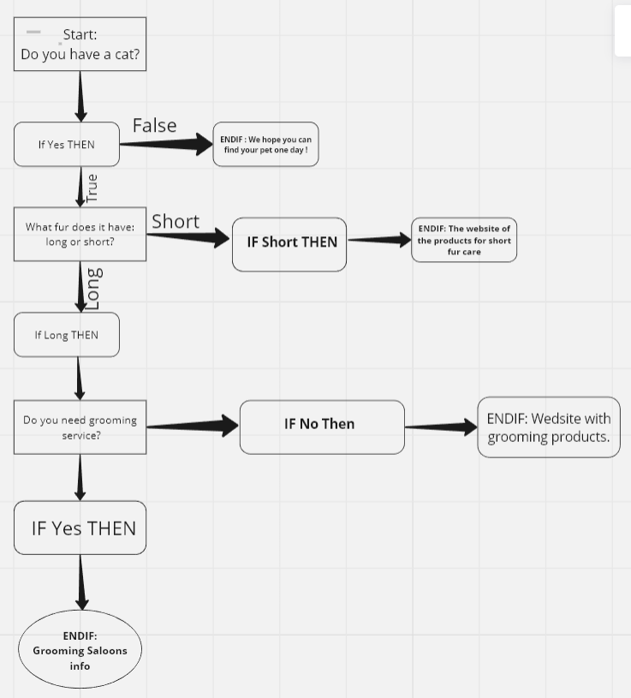

<https://miro.com/welcomeonboard/OVVaOVdoZzVyRVZlcVIyVEViaW5KWDdjajdIa0Y4a2F3N1h0eXRTWXFKOG5jaVlnS0d2dFBObDhTRUE3YTVFRnwzNDU4NzY0NTY0OTU3OTU3MjI5fDI=?share_link_id=447752499678>

To my mind, there are 4 test cases needed. The four of them are demonstrated with the colour lines on the following page.

